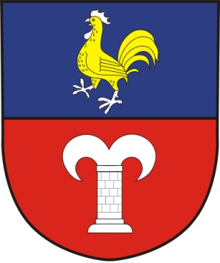
Setkání rodáků a občanů
obce Petrovice
sobota 6. 9. 2014
Program: 10:30 – 11:30 hod Mše svatá a svěcení praporu
11:30 – 13:00 hod Oběd v kulturním domě
13:00 – 15:00 hod Prohlídka obce
od 15:00 Slavnost ve sportovním areálu

Akce se koná u příležitosti výročí 790 let první písemné zmínky o obci.
Zastupitelstvo obce srdečně zve rodáky a ostatní občany obce

Tato část pozvánky slouží jako návratka a odešlete nebo osobně doručte do 30. 6. 2014
na adresu: OBEC PETROVICE, Petrovice 68, 675 21 Okříšky.
Návratku lze zaslat i elektronicky e-mailem na adresu: obec@petroviceutrebice.cz. Do předmětu zprávy uveďte „Setkání 2014“.
-----------------------------------------------------------------------------------------------------------------
Děkuji za pozvání na „Setkání rodáků a občanů obce Petrovice“
a rád/a jej přijímám.
Jméno a příjmení:……………............................................................
Bydliště: Město/obec:.....................................................................
Ulice:...............................................................................
Zúčastním/e se v počtu: ………… osob
Mám/e zájem o oběd (řízek s bramborovým salátem a 1 nápoj)

v ceně 90,-- Kč v počtu .…….… ks

Jiná sdělení pořadateli (poznámky, kontakt):…………..…………………………

Stravné bude vybíráno před obědem v kulturním domě.

